ANNEX 7
INFORMACIÓ SUBROGACIÓ PERSONAL
(Cas que els convenis col·lectius corresponents ho especifiquin, es derivarà l’obligació de subrogar el personal)

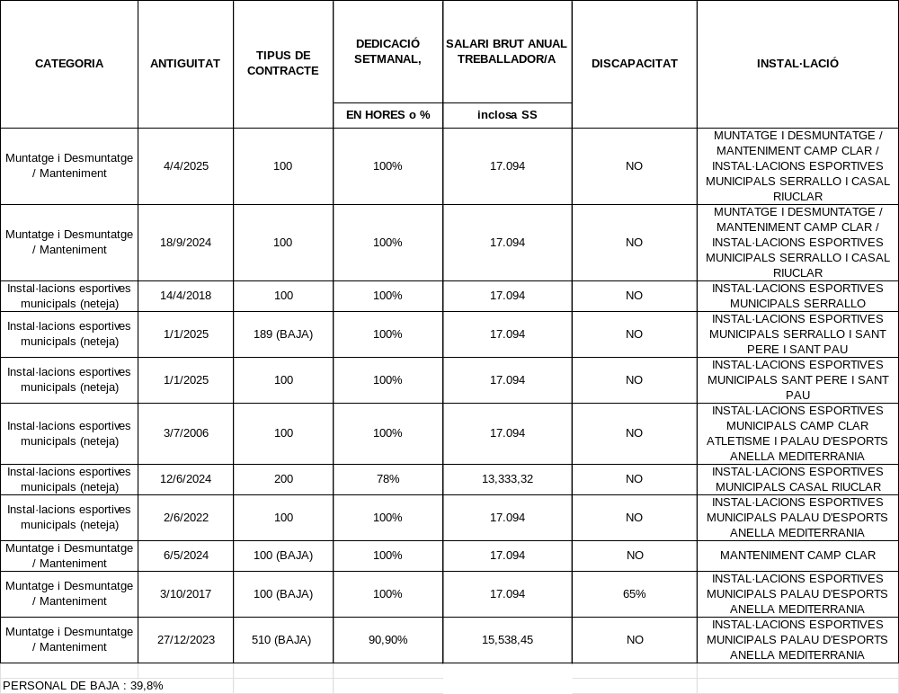

II CONVENIO COLECTIVO DE EMPRESAS DE SERVICIOS AUXILIARES DE INFORMACIÓN, RECEPCIÓN, CONTROL DE ACCESOS Y COMPROBACIÓN DE INSTALACIÓN (num.99100265012021

La informació continguda en aquest annex ha estat facilitada per l'empresa contractista sortint als efectes de l'article 130 de la LCSP. El Patronat Municipal d'Esports de Tarragona no garanteix l'exactitud ni la integritat de les dades aportades, que són responsabilitat exclusiva de l'empresa cedent.

